附件1

2023年医保缴费工资年度申报操作指南

进入方式

可以从政务网（ <http://zwfw.hubei.gov.cn/> ）的“特色专区”中的“医保服务专区”，点击右下角“湖北医疗服务平台”跳转：



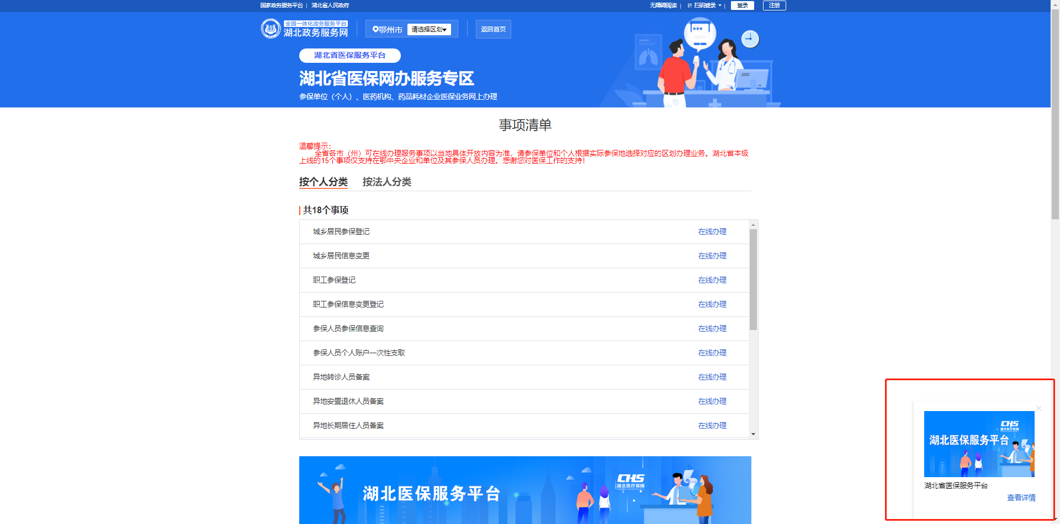

或访问湖北医保服务平台网址：[https://ybj.hubei.gov.cn/hubeiHallSt/web/hallEnter/#/Index](https://ybj.hubei.gov.cn/hubeiHallSt/web/hallEnter/" \l "/Index)



通过经办人账号登录后，选择需要办理的单位，进入单位网厅。

功能描述

面向单位提供批量导入职工缴费工资申报数据服务。

用户界面

点击网上经办下的职工缴费工资申报菜单进入工资基数申报页面，显示如下。

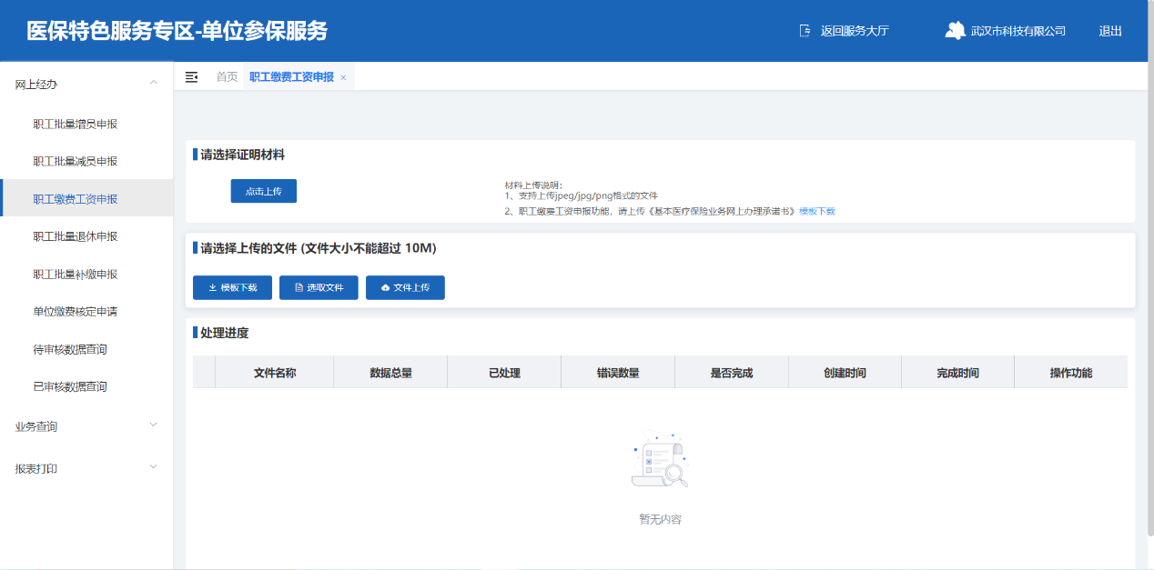

操作步骤

1.点击【模板下载】按钮下载《基本医疗保险业务网上办理承诺书》模板。

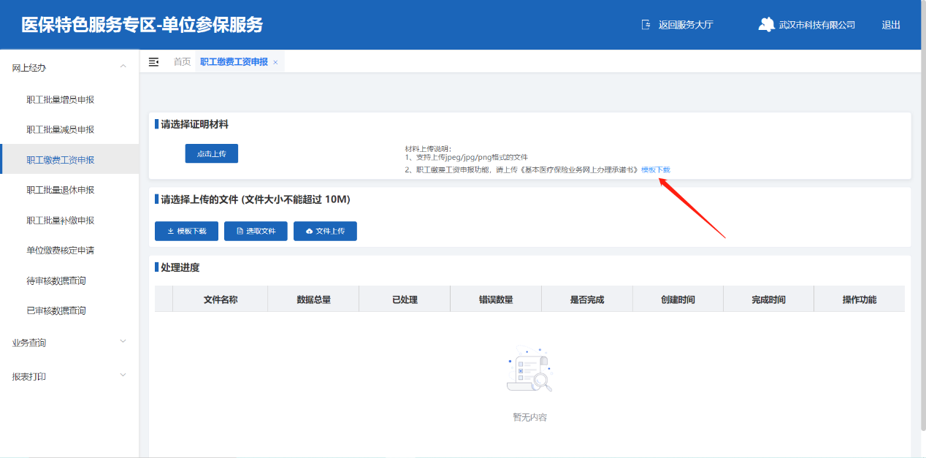

2.对下载的《基本医疗保险业务网上办理承诺书》模板进行签字盖章并上传。

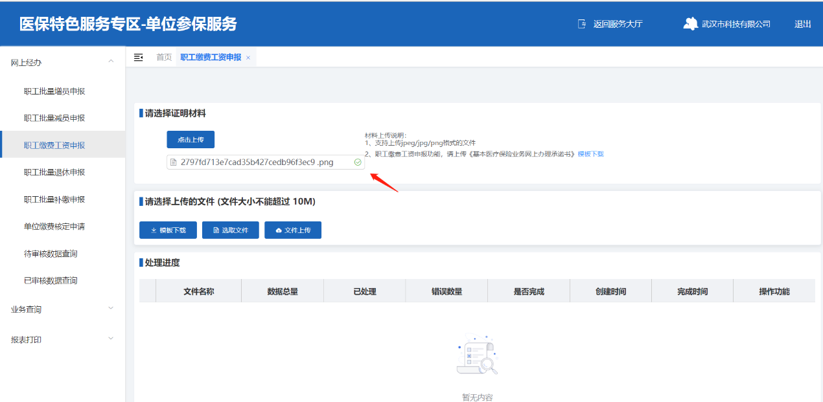

3.点击【模板下载】按钮下载职工缴费工资申报模板。

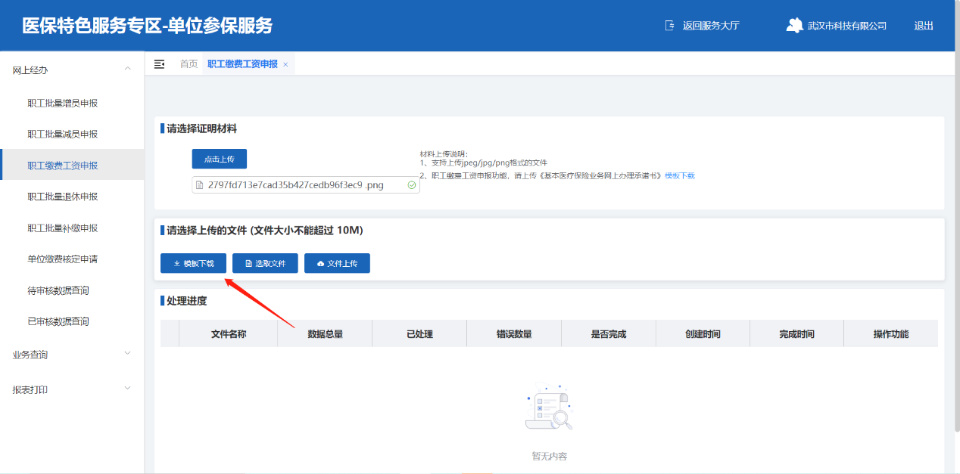

4.打开下载的Excel模板，录入数据并保存。注：该模板已被加密保护，只可以修改工资列，其他列禁止修改，以免导入失败。

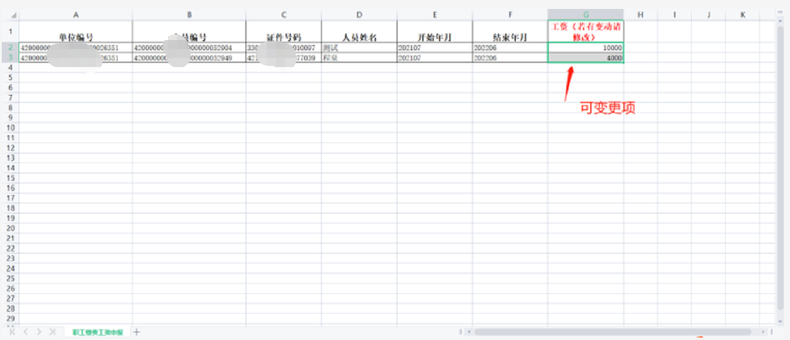

5.点击【选择文件】按钮，选择上面保存的Excel文件。

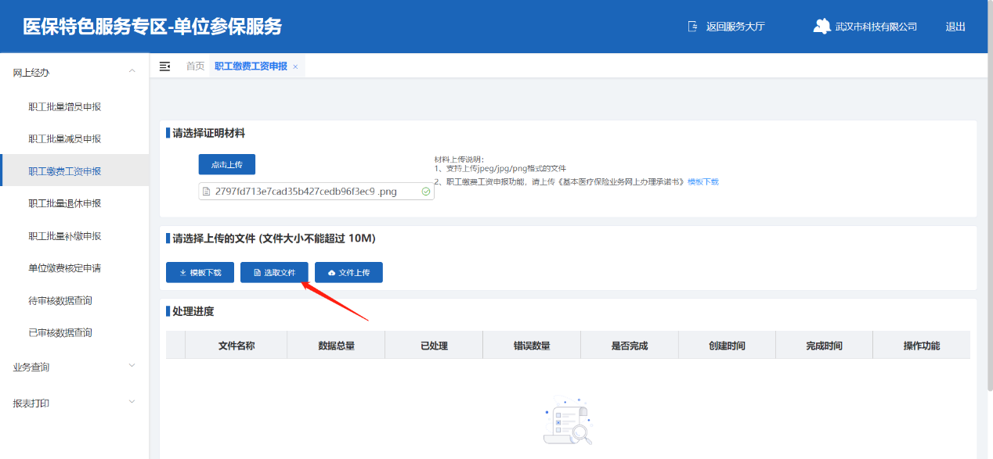

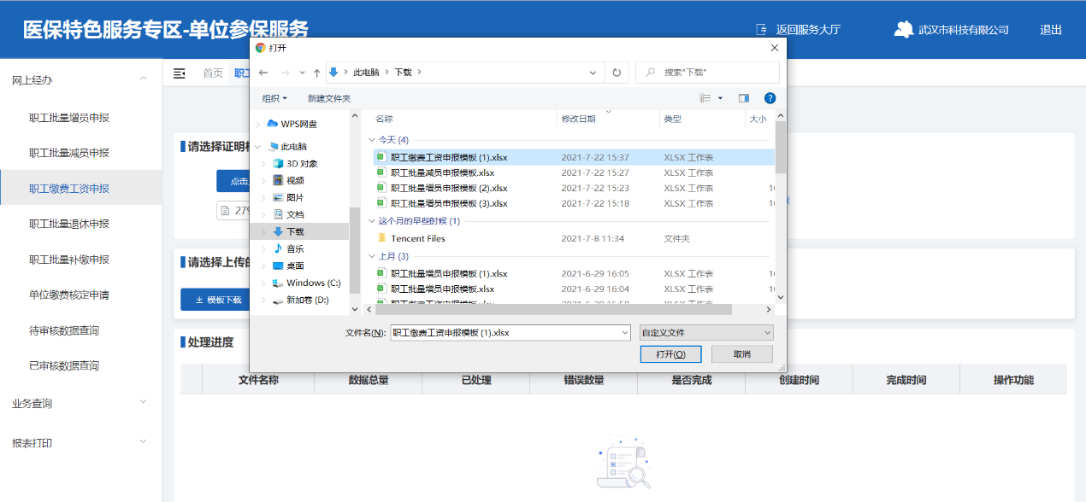

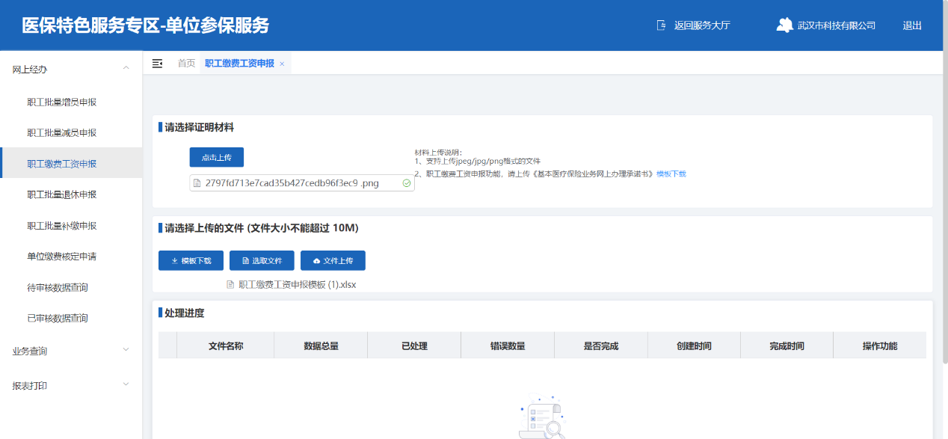

6.点击【文件上传】按钮上传Excel文件。

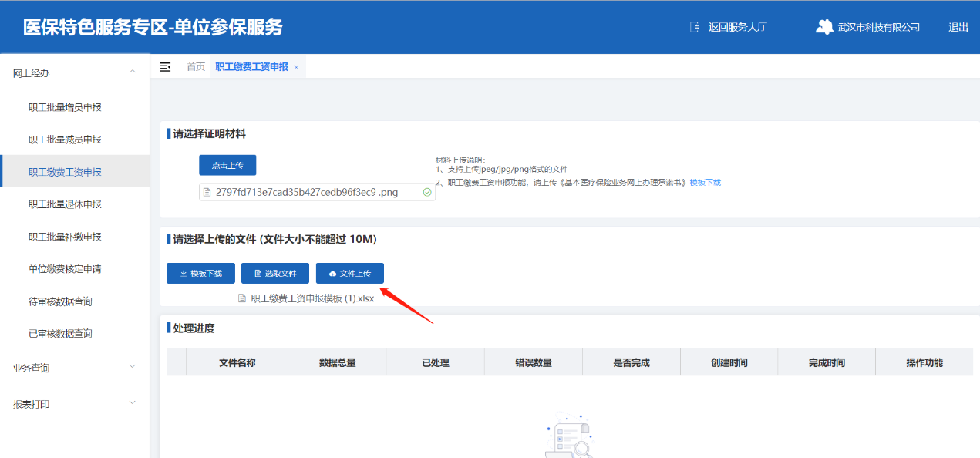

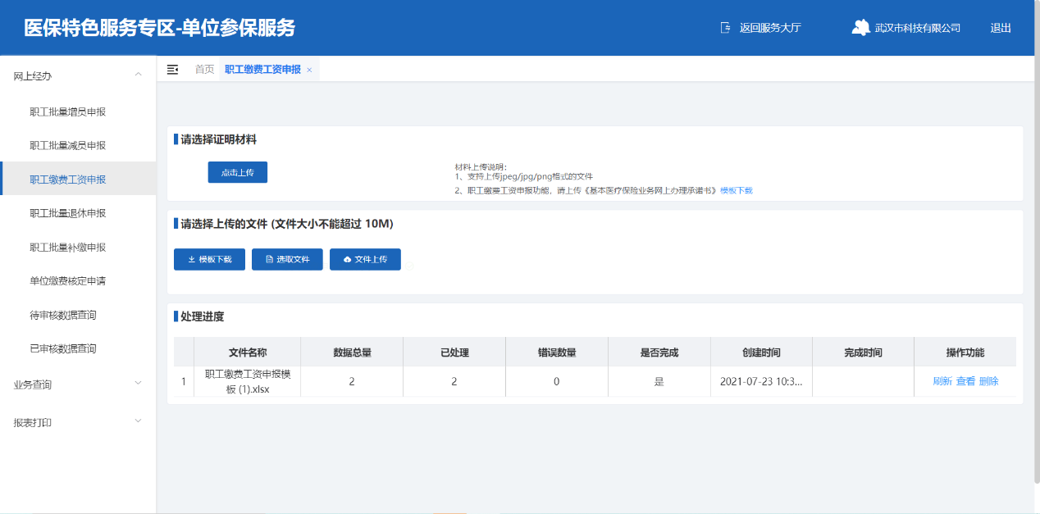

7.点击“操作功能”列里的【刷新】可以刷新处理进度。

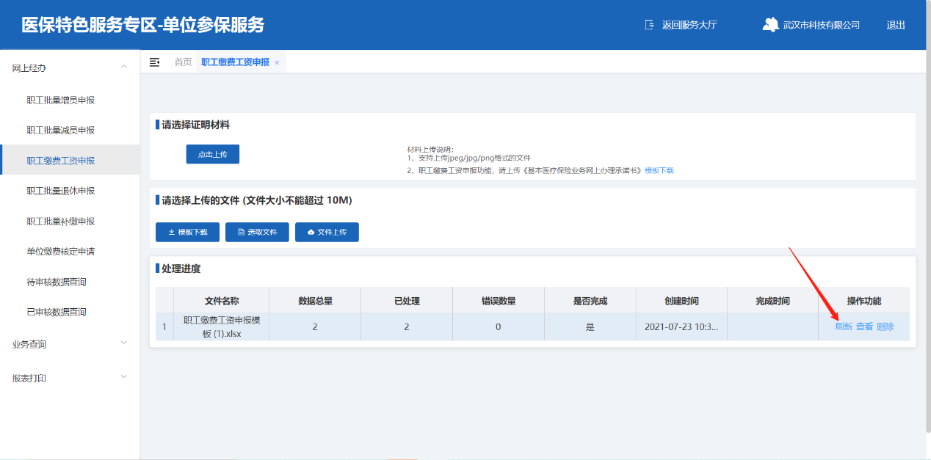

8.点击“操作功能”列里的【查看】可以查看处理错误的数据。

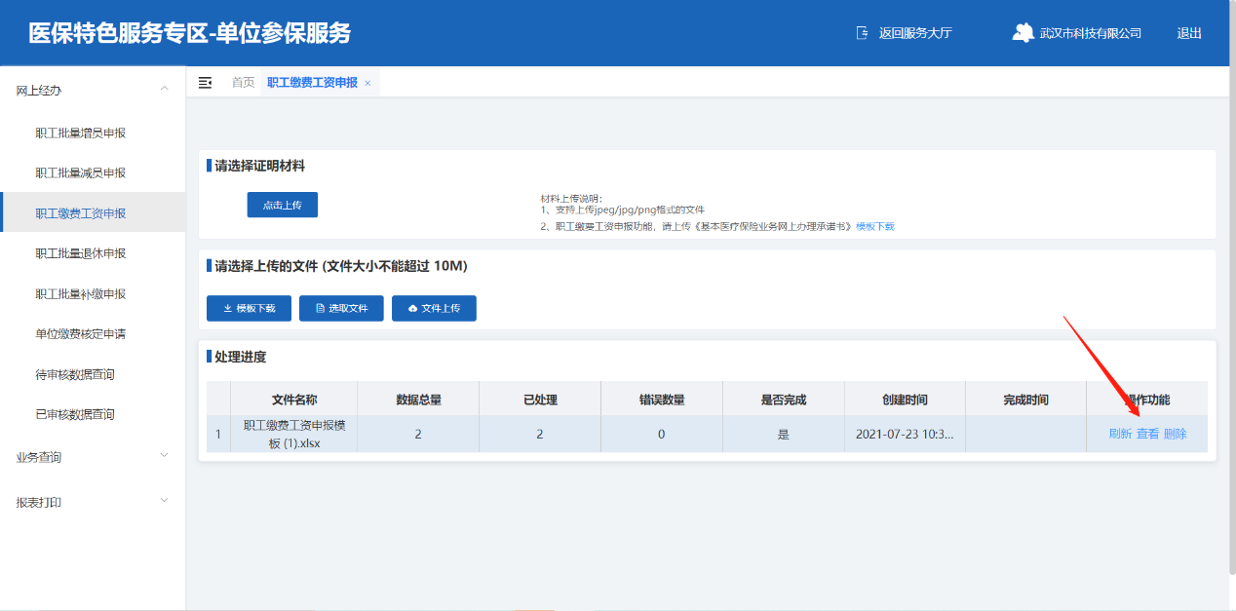

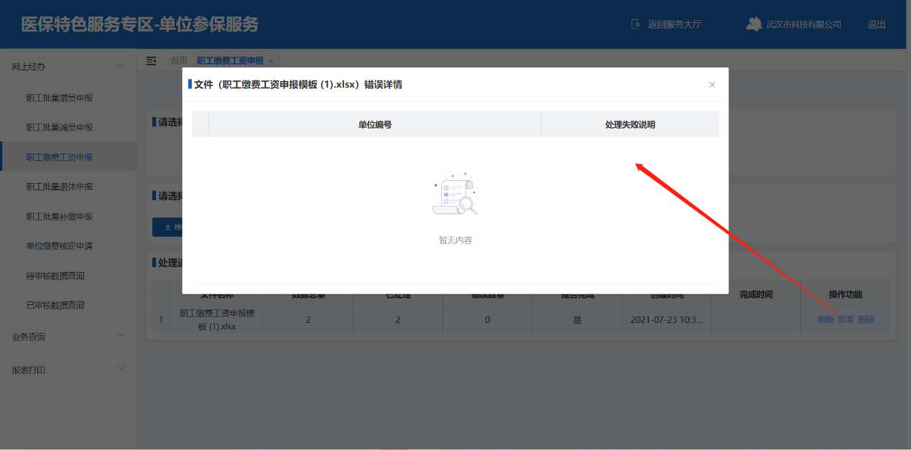

9.点击处操作功能 “删除”可以删除上传的错误数据。

